Manual do Utilizador – TaskQuest

Introdução:
TaskQuest é uma aplicação to-do list com jogos que transforma a organização das tuas tarefas diárias numa forma divertida!
Cada tarefa concluída dá-te XP (pontos de experiência) e moedas, que podes gastar em minijogos para ganhares ainda mais recompensas. Tudo isto enquanto acompanhas o teu progresso num calendário interativo e num perfil pessoal.

Primeiro passo
Criação de conta
- Abre a aplicação e regista-te com o teu e-mail
- Escolhe um nome de utilizador e uma Password
- E depois, Criar a conta
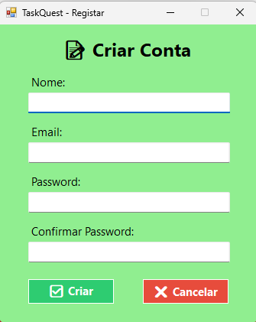

Segundo passo
Login
Depois de registrar a conta preencher o email e a password novamente para confirmar e entrar na aplicação

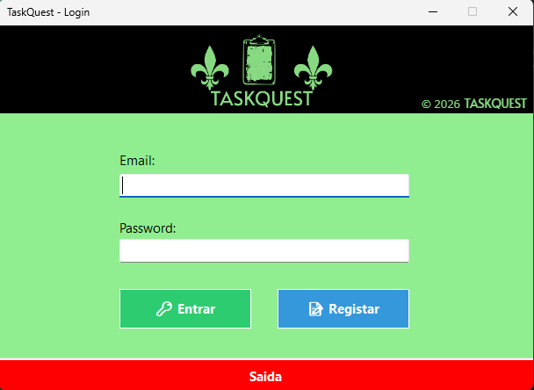

Terceiro passo
Ecrã inicial
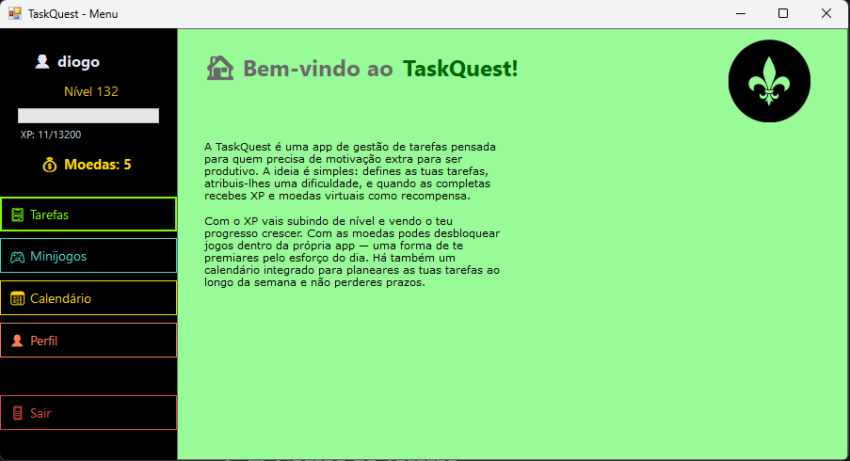

Bem vindo ao TaskQuest!
Ao entrar na aplicação deparaste com a hud inicial aonde conseguimos ver o nosso xp e as nossas moedas, e também é aonde podemos interagir com as Tarefas, Minijogos, Calendário o perfil e a saída

Quarto passo
Tarefas
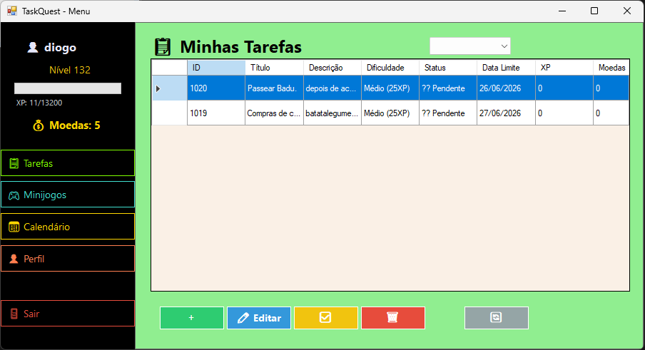

Aqui temos as tarefas:
Nas tarefas podemos criar as tarefas editar tarefas, marcar como concluídas, apagar elas e atualizar caso aja algum erro (no botão cinzento)

Ex:

Criar uma tarefa:
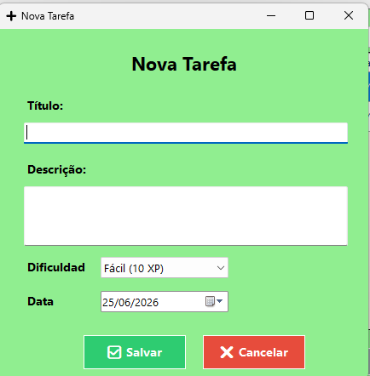
Aqui damos Forma a nova tarefa
- Damos o Título que é o nome da tarefa
- Damos a Descrição que é aonde vamos nos organizar como deixar uma lista ou dar detalhes do que vamos fazer para nos lembramos
- Por a dificuldade (quão maior dificuldade maior xp)
- E por a Data limite da Tarefa (n da para por datas anteriores ao dia)

Editar e Apagar
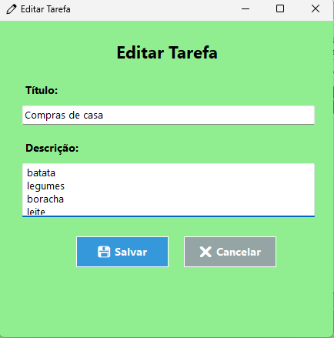
Aqui apenas trocamos o título da Tarefa como a sua Descrição e depois salvamos
Apagar:
Ao clickar apagar aparece esta confirmação:
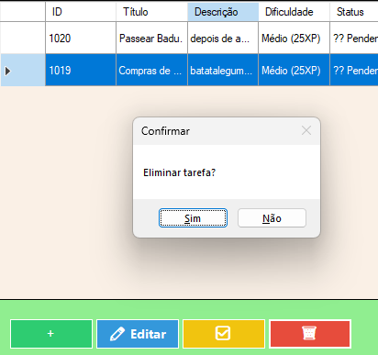
E se confirmarmos apagamos a mensagem
Confirmar a missão:
Quando terminamos a missão e confirmamos
Aparece a confirmação
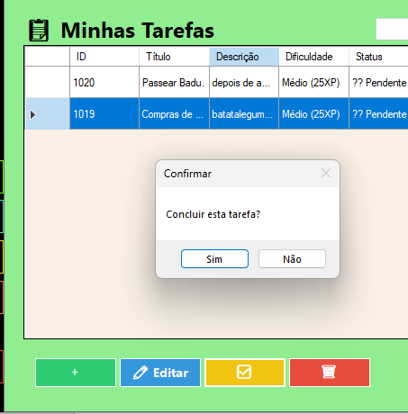
E depois de concluir ganha-se o xp e o dinheiro da missão
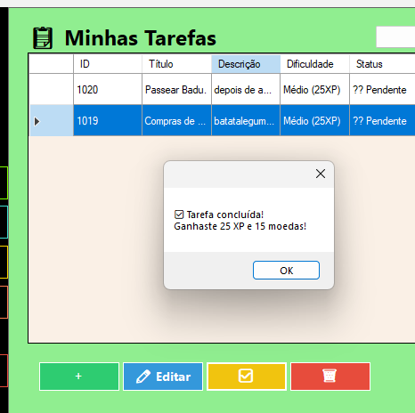
Quinto passo
Minijogos
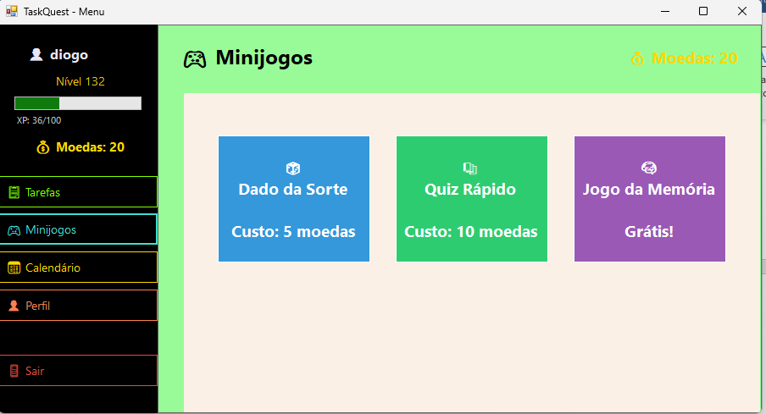

Basicamente nos minijogos podemos jogar os jogos se tivermos o dinheiro suficiente se não aparece isto:
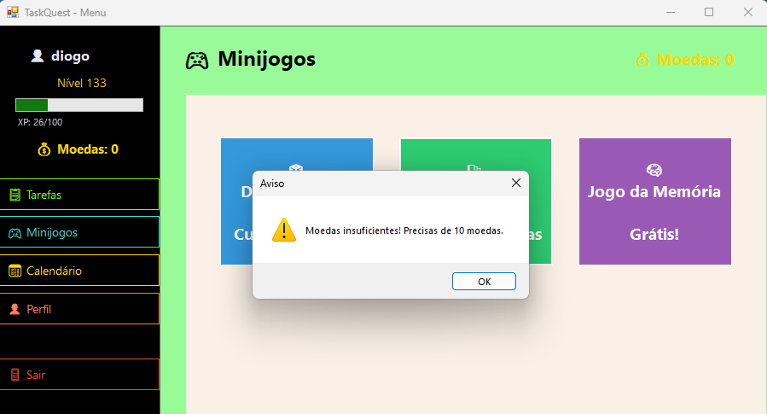

Minijogos
Na aplicação temos acerca de 3 minijogos sendo um o dado da sorte aonde rodamos um dado e ganhamos xp devido ao lado que cair
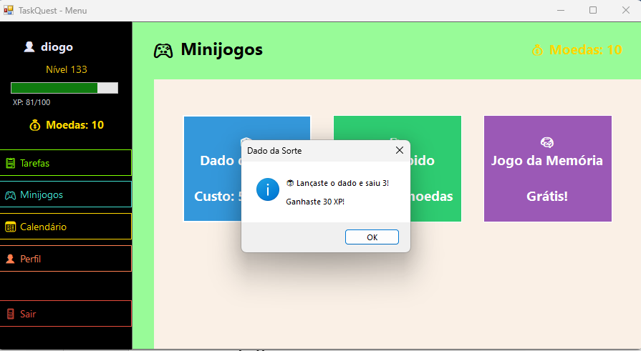
O segundo jogo temos que é o Quiz rápido aonde temos um quiz de questões gerais.
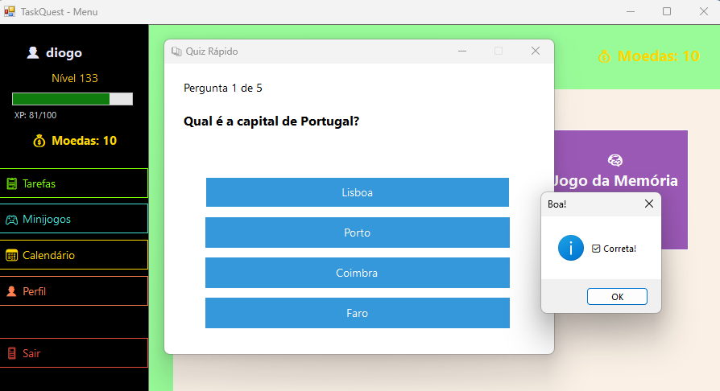

E o último jogo é o jogo da memoria

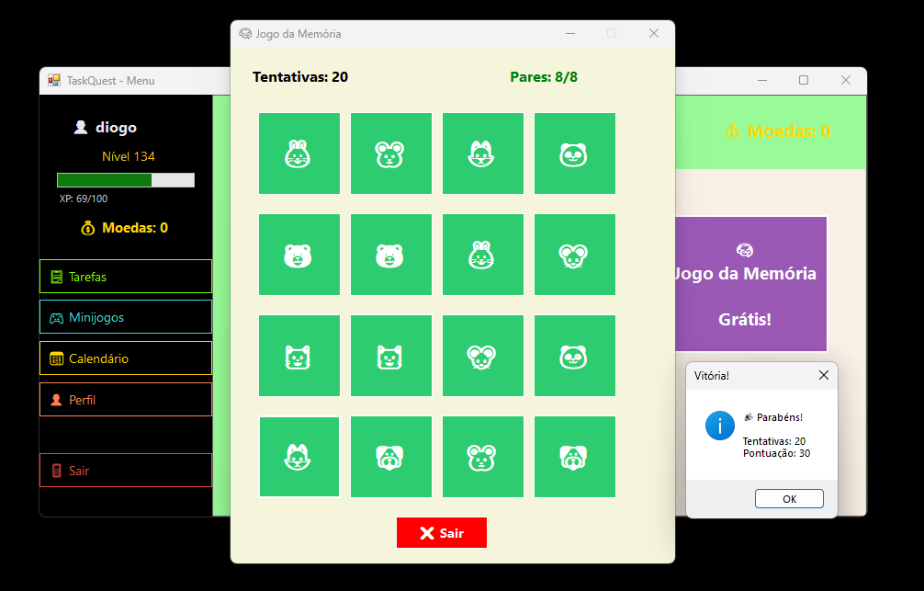

Sexto passo
Calendário
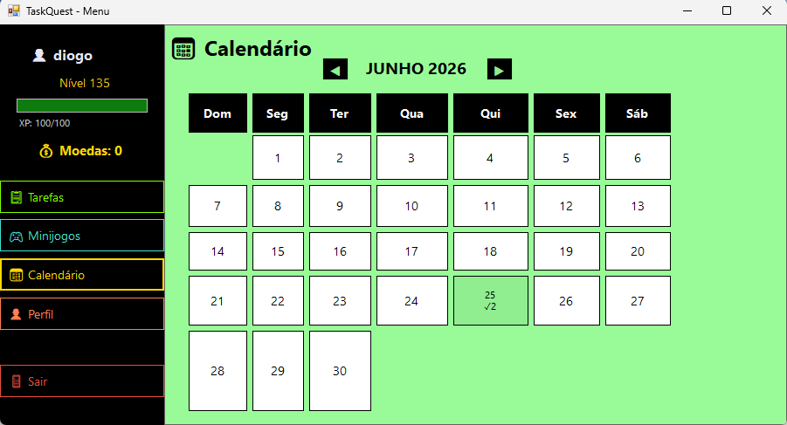
Aqui conseguimos ver os dias no calendário e as semanas/fins de semana e o dia que estamos hoje (é o que ta a verde) e aparece as tarefas que fizemos nesse dia (que foram duas)

Setimo passo
Perfil

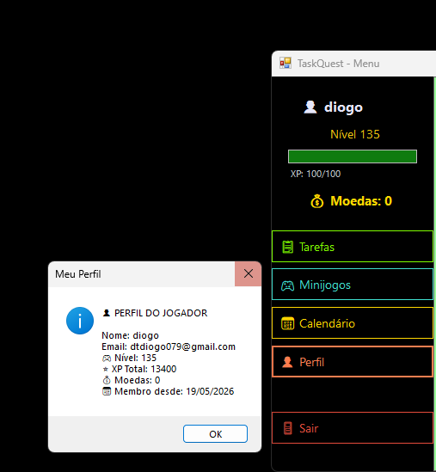

No perfil conseguimos ver todas as informações publicas e informativas sobre o que fizemos o nosso nível, xp, moedas, email, nome e quando criamos a conta
Sétimo passo
Sair
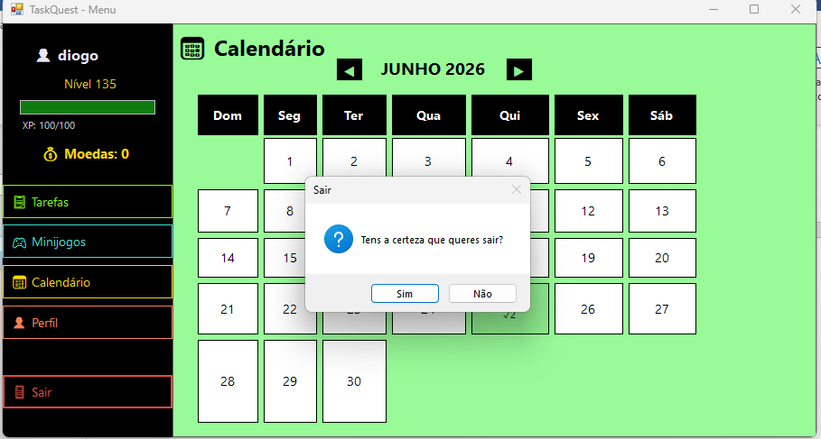
Ao confirmar voltamos de novo ao início
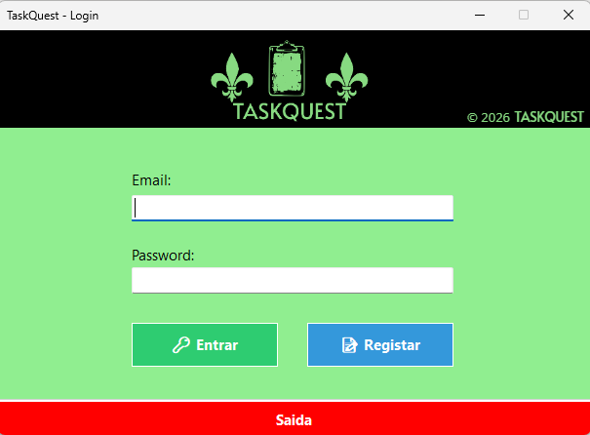

Conclusão:
A TaskQuest é uma aplicação com base na produtividade com um toque de diversão para te organizares e ganhar recompensas tendo uma gestão da vida melhor e fluida
Focada mais para as pessoas que precisam de organização em tempo real, ou pessoas que precisam de passar tarefas as outras tendo todas listadas e ao fazer as tarefas dando recompensas na vida real(alem das do jogo)
Ex: Uma mãe que que passa as tarefas para os filhos e ajuda eles a se organizarem fazendo eles terem uma maior atenção e organização

